61 ans Sarkozy en Anjou

Claudie me tend le journal :
-Alain, Sarkozy passe la journée en Anjou.

Je VEUX ma photo de Nicolas éclatant de rire.
Je ne vois pas qui pourrait m’en empêcher.

Je contourne les 400 policiers et gardes du corps.
Avec l’aide des ministres, j’ai la meilleure place devant la centaine de journalistes professionnels.

-Nicolas, La Bise.
Il se tourne vers Tricotin et éclate de rire.

J’ai MA photo.

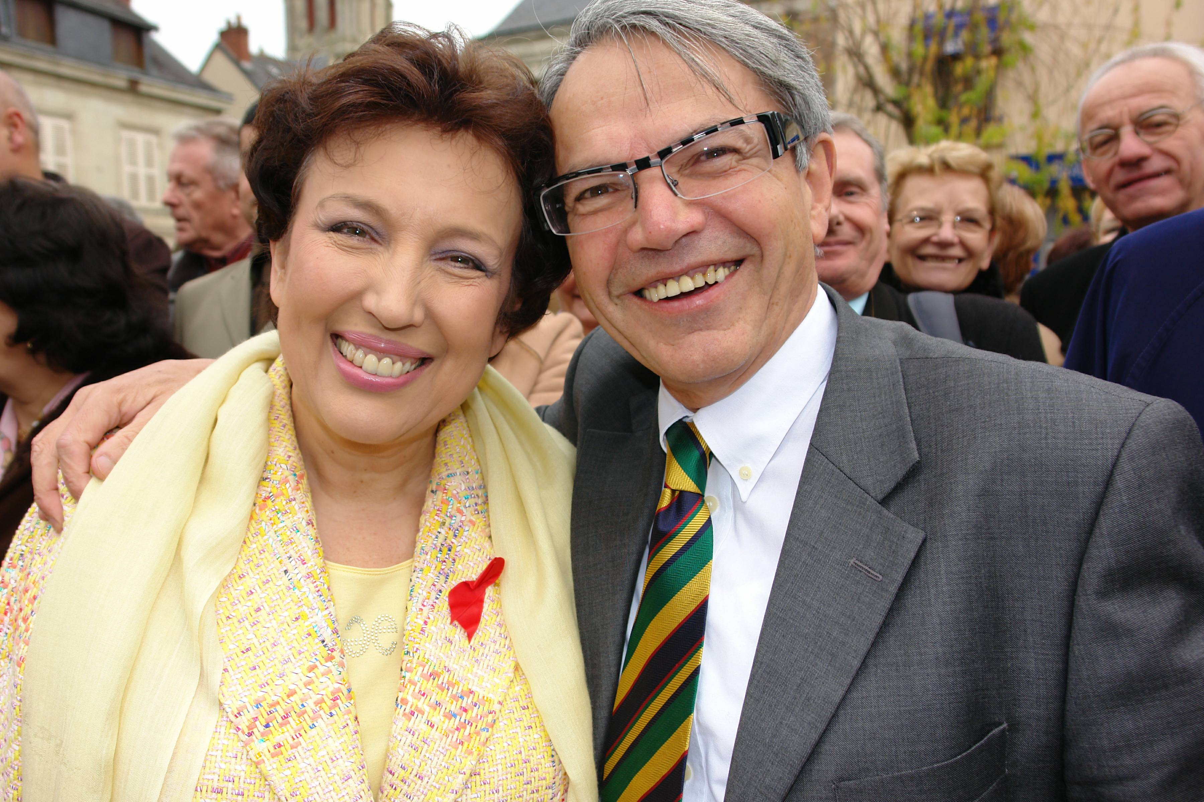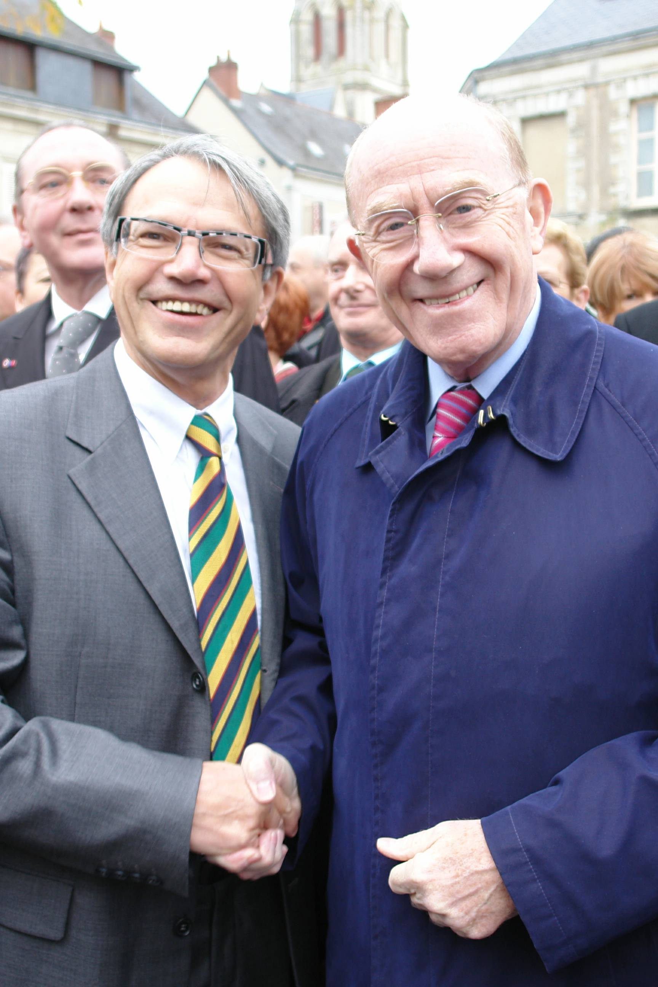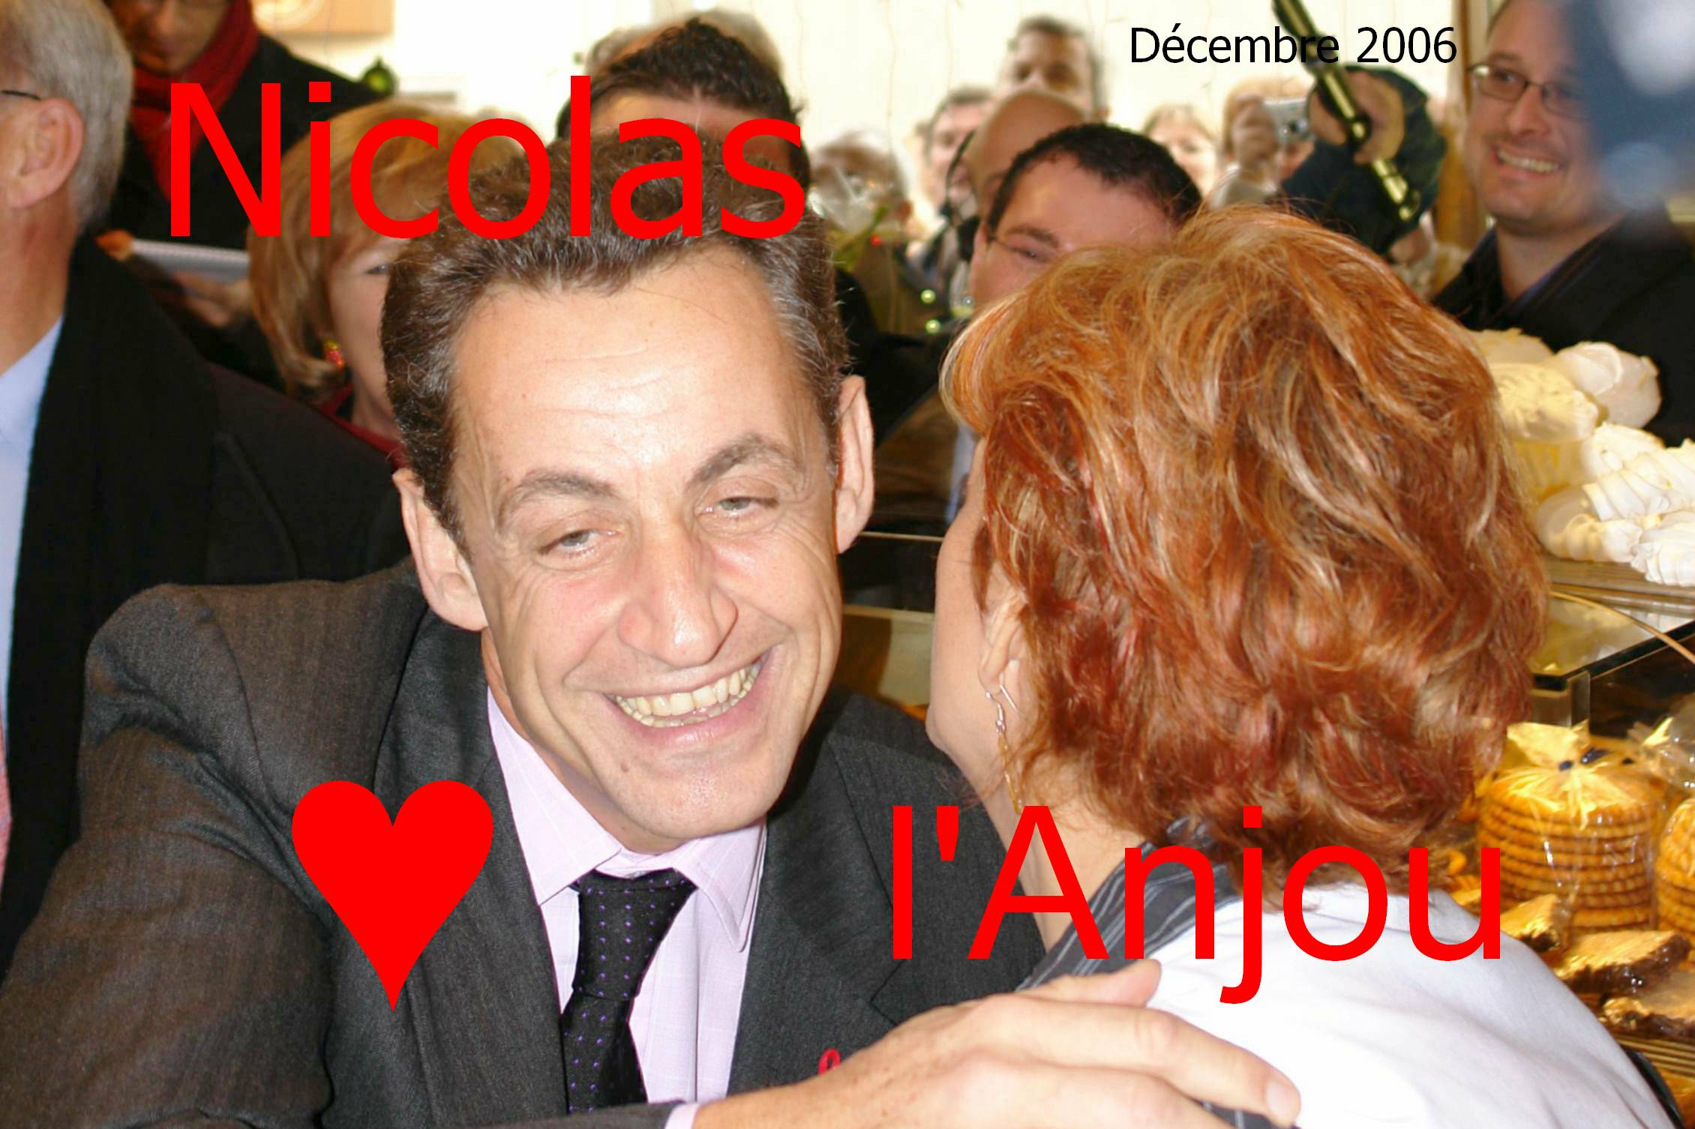
Merci Roselyne Merci Hervé En Anjou, on se Bise

© tricotin.net/Histoires 19/08/07 6160

